EJERCICIOS PRACTICA REACT
Enunciado del ejercicio 3. – 6.
Crear una aplicación React que muestre un contador implementado mediante un componente funcional y un componente de clase, utilizando props para pasar datos y state para gestionar la información interna.
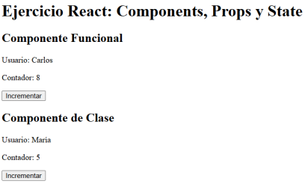SOLUCION:
CounterFunctional.js
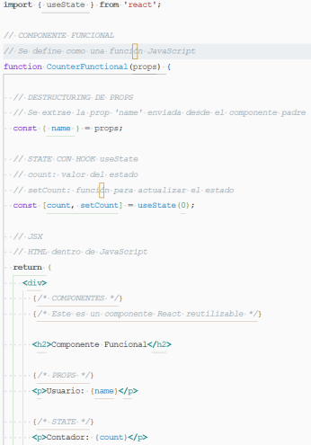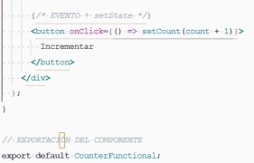
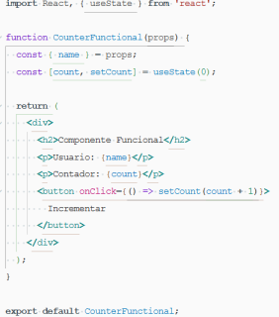CounterFunctional.js
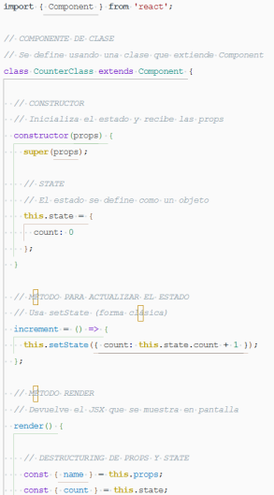
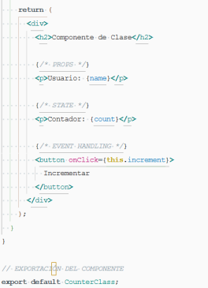
App.js
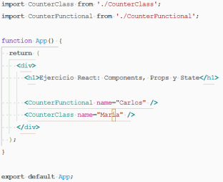
Enunciado del ejercicio 7. – 10.
En este ejercicio vas a crear una pequeña aplicación en React que permita añadir números a una lista.
Cada vez que el usuario pulse un botón, se añadirá un nuevo número a la lista y se mostrará en pantalla.
La lista debe renderizarse usando map y cada elemento debe tener una key correcta, evitando usar el índice del array como clave.
Si la lista está vacía, se mostrará un mensaje indicándolo.
La aplicación debe tener un estilo básico con CSS.
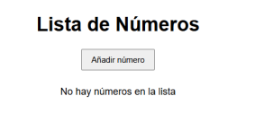
App.js
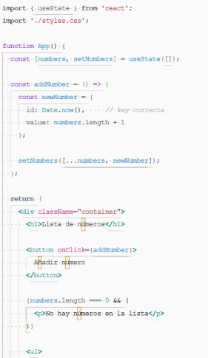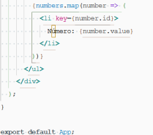
Styles.css
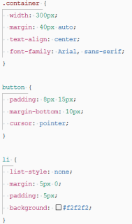
Enunciado del ejercicio 11. – 15.
Crea un formulario donde el usuario ingrese nombres.
Al enviar, los nombres se muestran en una lista y el input recibe automáticamente el foco.
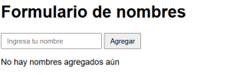
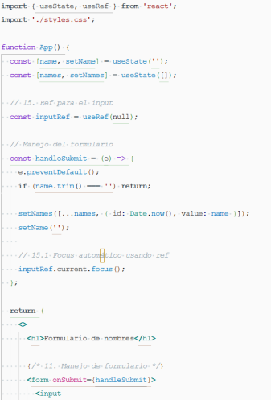
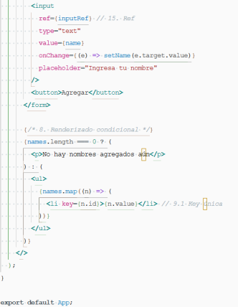Styles.css
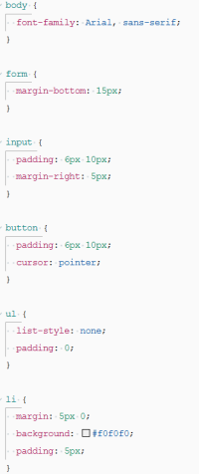
Styles.css
Enunciado del ejercicio 16. – 21.
Crea un botón que abra un modal usando Portals.
Cuando se abra, hace una petición a la API de usuarios y muestra solo el nombre del primer usuario.
Si hay un error, se muestra un mensaje con Error Boundary.
App.js
UserModal.js
ErrorBoundary.js
Styles.css

